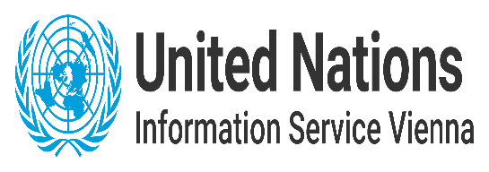
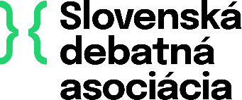
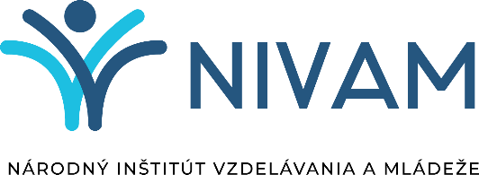

Workshop pre učiteľov

zameraný na kritické myslenie a mediálnu gramotnosť žiakov zš a sš

Informačná služba Organizácie Spojených národov vo Viedni, Národný inštitút vzdelávania a mládeže a Slovenská debatná asociácia organizujú dva interaktívne workshopy pre učiteľov, ktoré sú zamerané na rozvoj kritického myslenia a spôsoby jeho výučby a rozvoj mediálnej gramotnosti. Táto problematika, ktorá sa stala realitou sveta mnohých mladých ľudí, by mala byť neodmysliteľnou súčasťou výchovno-vzdelávacieho procesu.
Workshop je určený pre učiteľov všeobecnovzdelávacích predmetov základných a stredných škôl nezávisle od dĺžky praxe.
Dátum konania: 13.11.2023 pre učiteľov ZŠ a 14.11.2023 pre učiteľov SŠ
Čas: 15:00 – 18:00 hod.
Miesto konania: on-line, komunikačný nástroj ZOOM (prihlasovacie údaje budú účastníkom poslané v dostatočnom časovom predstihu)

TÉMY
V rámci interaktívneho workshopu si zodpovieme najmä tieto otázky:
- Prečo potrebujeme kritické myslenie a čo to vlastne znamená, myslieť kriticky?
- Ako spoznať kognitívne skreslenie a ako k nemu dochádza?
- Ako viesť mladých ľudí ku kritickému mysleniu?
- Ako funguje šírenie dezinformácií a ako odlišovať seriózne od nedôveryhodných médií, alebo ako overovať správy a vyvracať konšpiračné teórie a hoaxy?
- Ako mať konštruktívnu a tolerantnú debatu v on-line priestore a fyzicky?
METÓDY
- Teoretický vstup
- Aktivity na reflexiu/zamyslenie sa
- Interaktívne metódy zamerané na konkrétne príklady
ŠKOLITELIA:
- Richard Vaško - Slovenská debatná asociácia

Praktické informácie a kontakt
- Pracovný jazyk workshopu je slovenský jazyk
- Účasť na workshope je bezplatná.
- Záujemcovia sa môžu prihlásiť do 31. októbra 2023 (vrátane) poslaním skenu podpísanej prihlášky a Súhlasu so spracovaním osobných údajov na e-mailovú adresu: dominika.kovacsova@nivam.sk a v kópii na denisa.duranova@nivam.sk.
- Počet miest je limitovaný. Účasť na workshope je možná do naplnenia počtu voľných miest. Potvrdzujúci e-mail o účasti na workshope bude poslaný elektronicky na e-mailovú adresu uvedenú v prihlasovacom formulári.
- Po absolvovaní workshopu získajú účastníci certifikát.
- V prípade doplňujúcich otázok a informácií kontaktujte elektronicky koordinátorky workshopu za Národný inštitút vzdelávania a mládeže:
- PhDr. Denisa Ďuranová, denisa.duranova@nivam.sk
- Mgr. Dominika Kovácsová, dominika.kovacsova@nivam.sk

Dúfame, že Vás téma vzdelávacej aktivity zaujala a prostredníctvom získaných kompetencií na workshope pomôžete Vašim žiakom čeliť výzvam dnešného digitálneho sveta.
Tešíme sa na Vašu účasť.

